Paquete: Socios |  |  |  | Iteración: |  |  | Minuta/s: 350-2003-110-0031 Socios y Usuarios
Nombre del Caso de Uso: Integrar suscripción. |  |  |  |  |  |  |  |  |  | Nro. de Orden:
Actor Principal: Encargado de Asociación (EA) |  |  |  |  |  | Actor Secundario: No aplica
Prioridad: Esencial Útil Deseable
Complejidad: | Simple |  | Mediano |  | Complejo |  |  | Muy Complejo | Extremadamente Complejo
Tipo de Caso de Uso: Concreto Abstracto
Objetivo: Registrar la cantidad de cuotas suscriptas que el socio integra.
Precondiciones: No aplica
Post- Condiciones: |  | Éxito: Registrar las cuotas integradas.
 |  | Fracaso: El EA cancela el caso de uso.
Descripción: El caso de uso inicia cuando se desea realizar una integración de cuotas suscriptas. Se deben registrar la fecha del movimiento (por defecto muestra la fecha actual), Muestra el socio para el que se integrará la cuota y permite seleccionar la suscripción entre las suscripciones pendientes de integrar (muestra la fecha de suscripción, concepto, cantidad de cuotas, fecha de vencimiento y capital). Una vez seleccionada, muestra la cantidad de cuotas, el valor cuota y el capital integrado. Se registra la integración, se actualiza el estado de la suscripción y se emite el comprobante correspondiente llamando al caso de uso Emitir comprobante. Fin del caso de uso.
Observaciones: El caso de uso puede cancelar su ejecución en cualquier momento seleccionando la opción “Cancelar”.
Asociaciones de Extensión: No aplica
Asociaciones de Inclusión: Emitir comprobante.
Caso de Uso donde se incluye: no aplica.
Caso de Uso donde se extiende: Suscribir cuotas, Consultar cuenta corriente del socio
Caso de Uso de Generalización: No aplica

MAQUETAS:
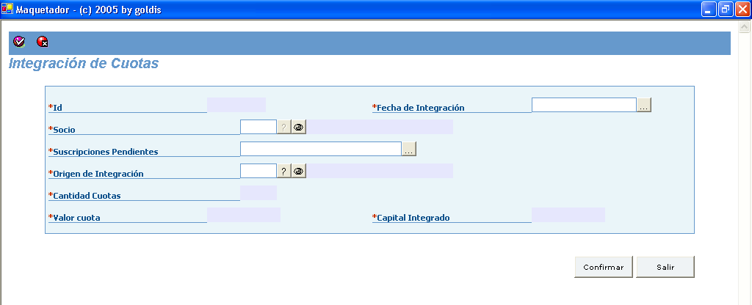
HISTORIA DE CAMBIOS

Versión | Autor | Descripción | Fecha
1.00 | xxxx | Versión Inicial | 14/07/2005
1.01 | xxxx | Se agrega la inclusión del cu Emitir Comprobante | 23/08/2005

